***ANEXAR AO PASSAPORTE TÉCNICO***

**VALIDAÇÃO**

|  |  |  |  |  |
| --- | --- | --- | --- | --- |
| **DELEGADO TÉCNICO FPAK ou**  **COMISSÁRIO TÉCNICO CHEFE** | **NOME e APELIDO**  **(Maiúsculas)** |  | **ASSINATURA** |  |

**VIATURA**

|  |  |  |  |  |  |  |  |
| --- | --- | --- | --- | --- | --- | --- | --- |
| **MARCA** |  | | **MODELO** |  | | | |
| **MATRÍCULA** |  | | **NÚMERO CHASSIS** | | |  | |
| **PASSAPORTE TÉCNICO Nº** | |  | | | **FICHA de HOMOLOGAÇÃO Nº** | |  |

***Qualquer substituição de algum dos elementos de segurança, deverá ser comunicado por escrito pelo Concorrente, ao Delegado Técnico ou ao Comissário Técnico Chefe.***

|  |
| --- |
| **1 – CINTOS DE SEGURANÇA**  ***HARNESSES*** |

**Etiquetas de Identificação**

**Norma /** *Standard*  **FIA 8853/98 / HANS FIA 8854/98 FIA 8853/98 / FHR FIA 8854/98**

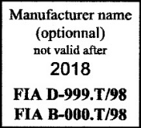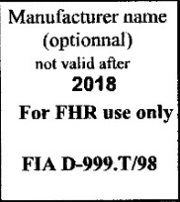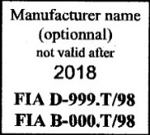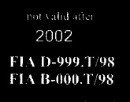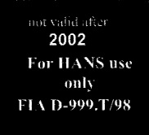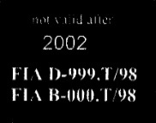

**Etiquetas FIA**

*FIA Labels*

**Etiquetas de Homologação**

**Norma /** *Standard***FIA 8853/98 / HANS FIA 8854/98 FIA 8853/98 / FHR FIA 8853/98 & 8854/98**

***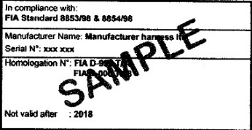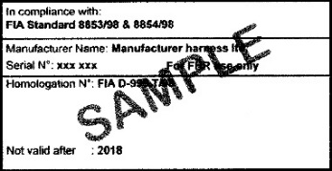*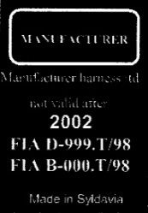**

**Etiquetas FIA**

*FIA Labels*

**Etiquetas de Homologação**

**FIA 8853-2016**

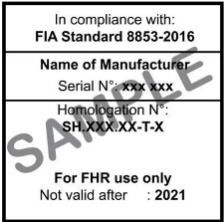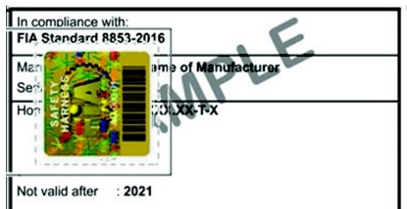

**Norma /** *Standard*

**Etiquetas FIA /** *FIA Labels*

|  |  |  |
| --- | --- | --- |
| **PILOTO** |  | **COPILOTO** |

|  |
| --- |
| x |

|  |
| --- |
| x |

**Norma**

*Standard*

|  |
| --- |
|  |

|  |
| --- |
|  |

**Número Homologação**

Homologation Number

|  |
| --- |
|  |

|  |
| --- |
|  |

**Marca**

Make

|  |
| --- |
|  |

|  |
| --- |
|  |

**Nº Pontos Fixação /** *Nº of attachments*

|  |
| --- |
| **2 – EXTINTORES**  ***ESTINGUISHERS*** |

**Etiqueta 8865-2015 Etiqueta de Reinspecção**

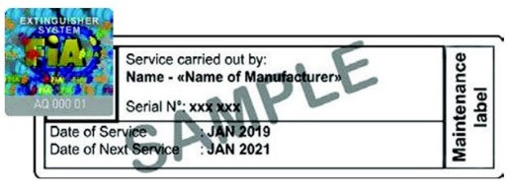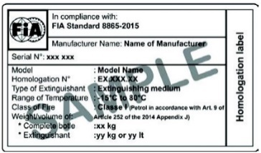

**Lista Técnica Nº 52**

**Norma /** *Standard*

**Etiquetas FIA /** *FIA Labels*

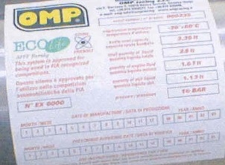 **Etiqueta de Reinspecção (EXEMPLO)**



**Lista Técnica Nº 16 -1999**

**Norma /** *Standard*

**Etiquetas FIA /** *FIA Labels* **EXEMPLOS**

|  |
| --- |
| x |

|  |  |  |
| --- | --- | --- |
| **SISTEMA INSTALADO** |  | **SISTEMA MANUAL** |



|  |  |  |  |
| --- | --- | --- | --- |
| **EX** |  | **Nº EXTINTORES** |  |

**Número Homologação**

*Homologation Number*

|  |  |  |
| --- | --- | --- |
|  |  |  |

**Produto**

*Products*

|  |  |  |
| --- | --- | --- |
|  |  |  |

**Data Fabrico ou da Última Revisão**

*Manufacturer or Last Serviced Date*

|  |
| --- |
| **3 – BANCOS**  ***SEATS*** |

**Norma /** *Standard*  **FIA 8855-1999 FIA 8855-1999**

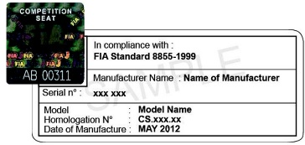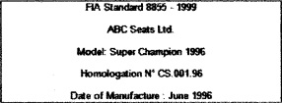

**Etiquetas FIA /** *FIA Labels*

**Caduca em / Not valid after 31.12.2016**

**Nova etiqueta de 01.01.2012 até 31.12.2013**

**FIA 8855-1999 FIA 8855-1999**

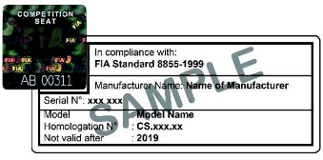

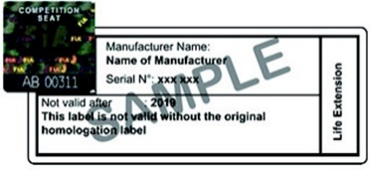

**Nova etiqueta a partir de 01.01.2014**

**Bancos revalidados a partir de 01.07.2017**

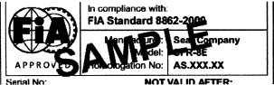**Norma /***Standard* **FIA 8862-2009 FIA 8862-2009 Nova Etiqueta FIA 8862-2009**

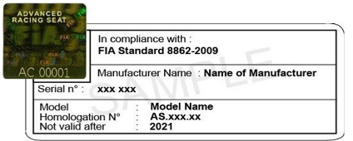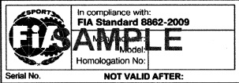

**Etiquetas FIA /** *FIA Labels*

**Caducam em / Not valid after 31.12.2021 Válido a partir de 01.01.2012**

|  |  |  |
| --- | --- | --- |
| **PILOTO** |  | **COPILOTO** |

|  |
| --- |
| x |

|  |
| --- |
| x |

**Norma**

*Standard*

|  |
| --- |
|  |

|  |
| --- |
|  |

**Número de Homologação**

*Homologation Number*

|  |
| --- |
|  |

|  |
| --- |
|  |

**Marca**

*Make*

|  |
| --- |
|  |

|  |
| --- |
|  |

**Modelo**

*Model*

|  |
| --- |
| **4 – RESERVATÓRIO DE SEGURANÇA FT 3; FT 3.5; FT 5**  ***SAFETY FUEL BLADERS FT3 ; FT 3.5 ; FT 5*** |

**Norma /** *Standard* **FIA FT3-1999 / FT3.5 / FT5****Nova Etiqueta****FIA FT3-1999 / FT3.5 / FT5 Etiqueta para Reservatório Reinspeccionado**

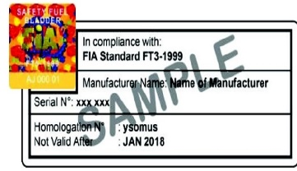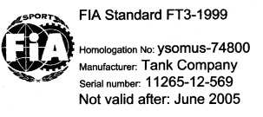

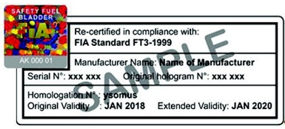**Etiquetas FIA /** *FIA Labels*

**Caduca em / Not Valid after** 31.**12.2017**

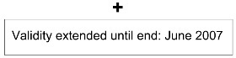

Etiqueta Substitui a Original

Para Reservatório inspecionado antes de 01.07.2017

|  |
| --- |
|  |

|  |
| --- |
|  |

**Número de Série Marca**

*Serial Number**Make*

|  |
| --- |
|  |

|  |
| --- |
|  |

**Data de Fabricação Data Revisão**

*Production Date**Review Date*

|  |
| --- |
| **5 – ARMADURA SEGURANÇA**  ***SAFETY CAGE*** |

**CONFORME ANEXO J ao CDI (ARTº 253 ou 259 ou 283)**

**Nº Desenho FIA (Anexo J)**

|  |
| --- |
|  |

|  |
| --- |
|  |

**Nº (VO) Ficha Homologação**

*Nº (VO) Homologation Form*

|  |
| --- |
|  |

|  |
| --- |
| **Nº da COQUE** |
|  |

**Número Homologação**

*Homologation Number*

|  |
| --- |
|  |

**Número de Série**

*Serial Number*

|  |
| --- |
|  |

**Fabricante**

*Manufacturer*

*O signatário e titular da licença, declara conhecer os Regulamentos de Segurança FIA aplicáveis à viatura que inscreve, e assume inteira responsabilidade pela veracidade das informações prestadas neste documento, cuja apresentação é obrigatória nas verificações técnicas iniciais de cada prova*.

|  |  |  |
| --- | --- | --- |
| **DATA** | **ASSINATURA (Concorrente / Piloto)** | **Nº LICENÇA** |
|  |  |  |